Medikationsplan

Patientin: Monika Wegmüller Geburtsdatum: 15. Mai 1943
Patienten-ID: 11111111
Erstellt am: 4. Februar 2012, 14:05 Geschlecht: weiblich

Medikamentenliste:
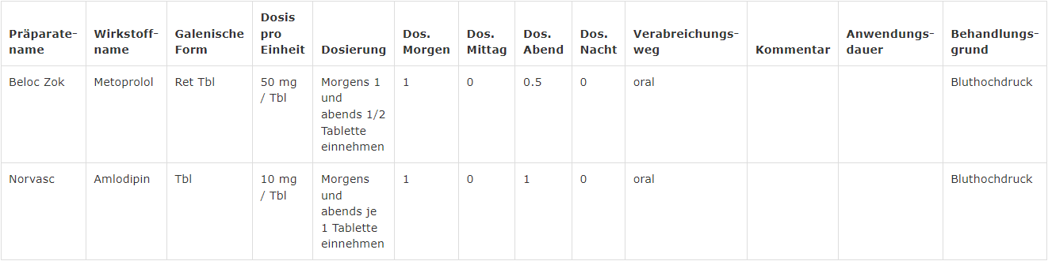
Kommentar: Kommentar zu Medication Treatment

Erstellt von: Familien Hausarzt
Krankenstrasse 2
8005 Zürich

